
Ekumenická síť pro aktivity mladých, o.p.s.
IČ 65 99 88 71
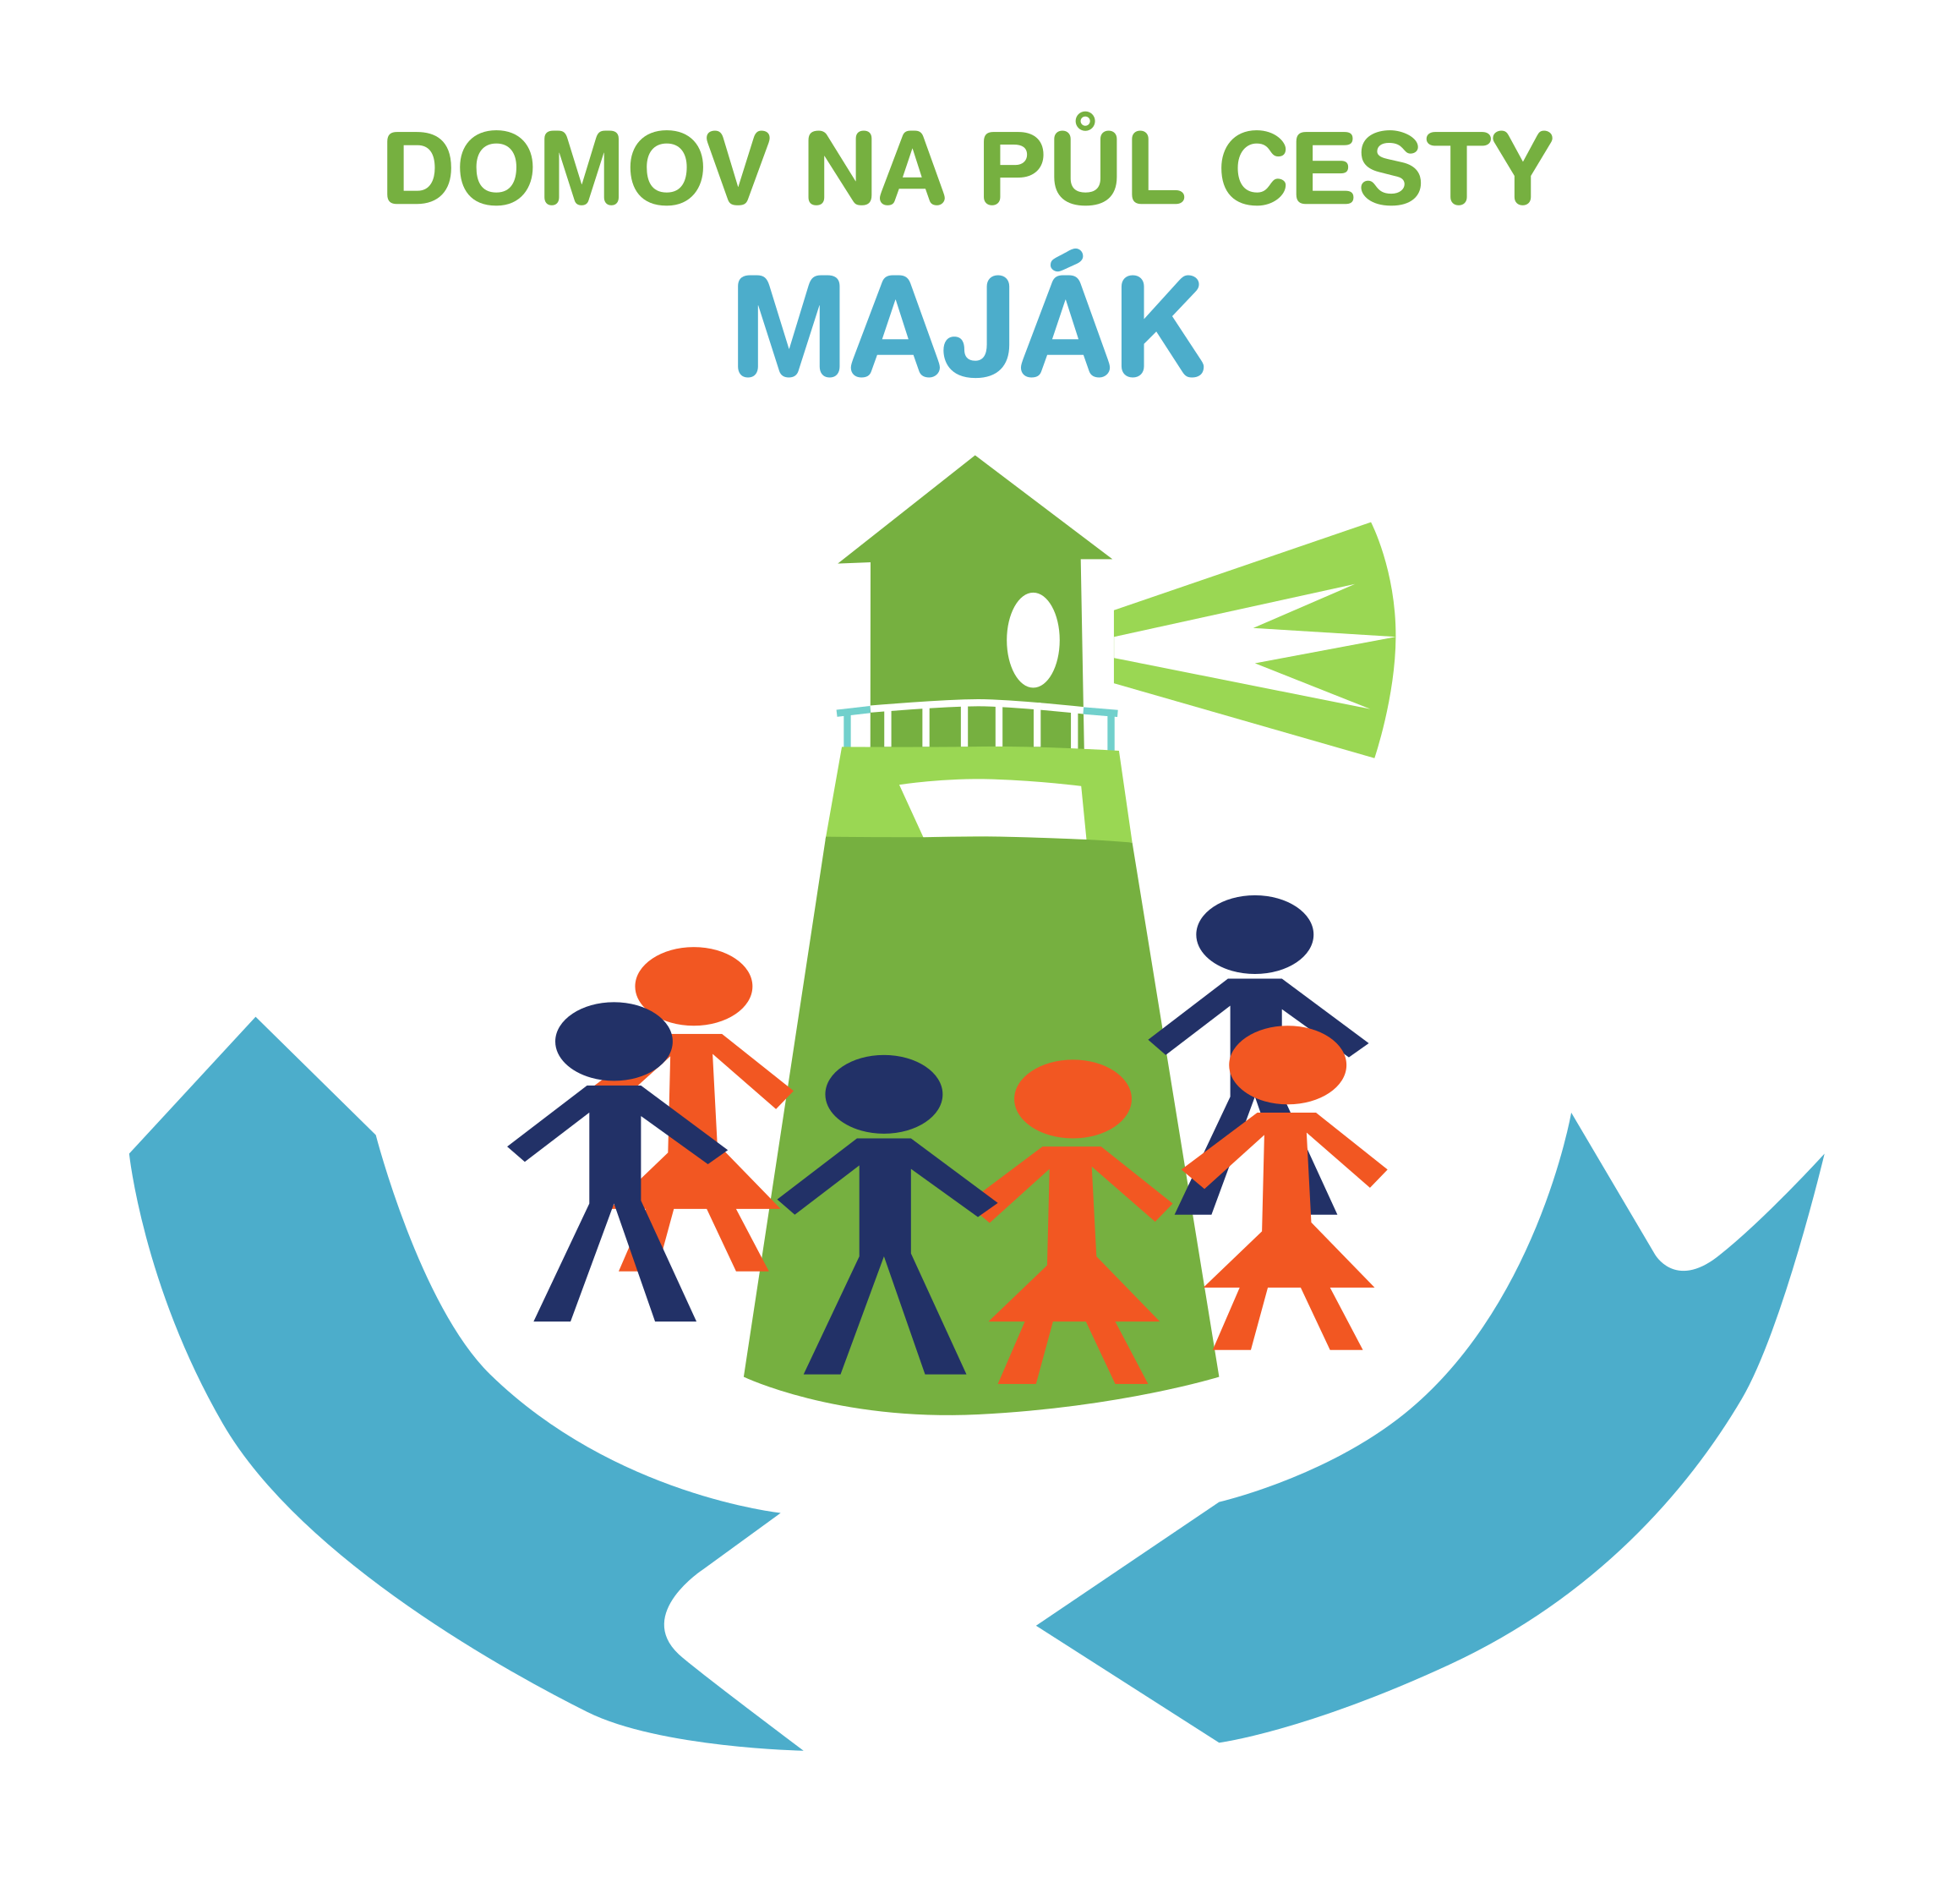

D E N O T E V Ř E N Ý C H D V E Ř Í
7. 11. 2017
od 11 – 19 hodin

při příležitosti 10letého výročí od založení Majáku
1. 11. 2007 – 1. 11. 2017

Zveme všechny současné i bývalé obyvatele Majáku, spolupracovníky, přátele, příznivce i podporovatele Majáku.
